Para: CONDESUS
Padaria Bom Sabor
Busanello e Santos Ltda
CNPJ: 17.936.706/0001-62

Orçamento
Cento de salgados 160,00

5 cento de salgados R$ 800,00

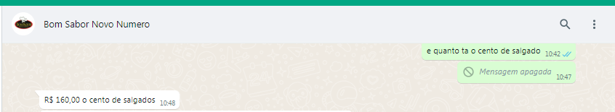

16 de dezembro de 2024.

